Contribuer à la base de données de Pluctis
Sommaire
I Préparation 3
1. Faire les téléchargement nécessaires 3
II Ajouter des plantes à Pluctis 3
1. Télécharger la base de données associée au plantes 3
2. Se familiariser avec la base de données 3
3. Manipuler les données 4
III Ajouter au potager de Pluctis 6
1. Télécharger la base de données associée au potager 6
2. Se familiariser avec la base de données 6
3. Manipuler les données 6
IV Soumettre les modifications 8

- Préparation
  - Faire les téléchargement nécessaires
Pour pouvoir contribuer à la base de données de Pluctis vous allez devoir effectuer deux téléchargement :
- Un logiciel pour vous permettre d’éditer la base de données. Il s’appelle DB Browser (SQLite) et vous sera expliqué en détail. Il est disponible gratuitement ici : https://sqlitebrowser.org.
Pour les utilisateurs d’Android, vous pouvez utiliser cette application : https://play.google.com/store/apps/details?id=com.dundastech.sqlitemasterlight
Son fonctionnement est similaire et vous ne devriez pas avoir de difficulté particulière.
- La ou les bases de données que vous voulez modifier. Les liens seront donnés dans les sections appropriées.
- Ajouter des plantes à Pluctis
  - Télécharger la base de données associée au plantes
La base de données correspondant au plantes est disponible à ce lien : https://github.com/Feldrise/Pluctis/raw/master/pluctis/assets/plants_info.db
  - Se familiariser avec la base de données
Vous pouvez maintenant ouvrir le logiciel DB Browser (SQLite). Faites maintenant « Fichiers > Ouvrir une base de données » et sélectionnez le fichier que vous avez télécharger.
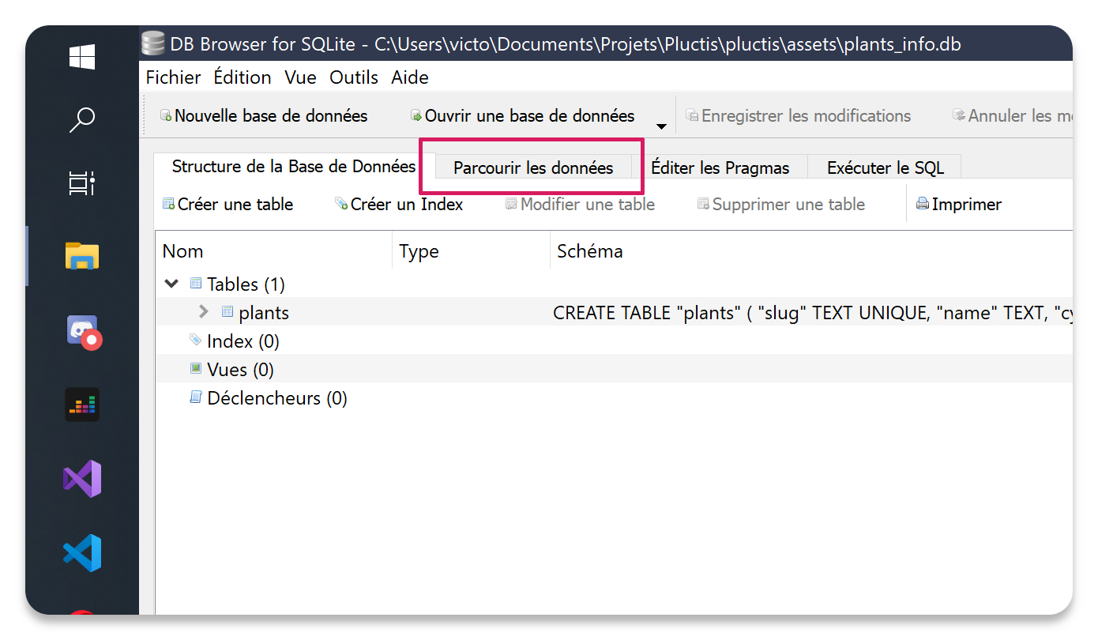
Vous vous retrouvez automatiquement sur l’onglet « Structure de la base de données ». Celui ci ne nous intéressera pas, je vous invite donc à directement aller sur l’onglet « Parcourir les données ».

  - Manipuler les données
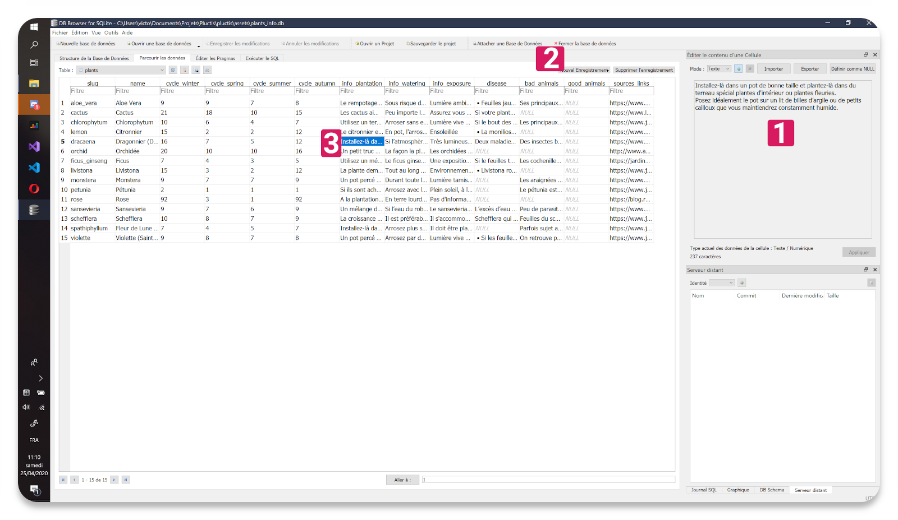
- Cette zone permet d’écrire les données qu’on veut mettre dans les cases. N’oubliez pas de cliquer sur « appliquer » une fois que vous avez écrit ce que vous voulez.
- Le bouton « nouvel enregistrement permet d’ajouter une nouvelle ligne, donc d’ajouter une plante.
- Pour modifier une case, il vous suffit simplement de la sélectionner.

Vérifiez bien à appliquer les modifications à chaque fois que vous modifiez une case avec le bouton appliquer (cf 1.) ! Pour sauvegarder toute la base de données, vous pouvez faire Ctrl+S ou utiliser le bouton « Enregistrer les modifications ».

Les données des plantes sont :
- slug* : Le nom de la plante en minuscule et sans espace (remplacez les espaces par des « _ »).
- name* : Le nom de la plante.
- cycle_xxx* : Le nombre de jours entre chaque arrosages pour la saison « xxx ». Par exemple, la valeur « 4 » indique que la plante sera arrosée tous les 4 jours. Cette valeur étant personnalisable par l’utilisateur final, elle n’a pas à être parfaite.
Si la plante ne doit pas être arrosée pour une saison, vous pouvez choisir de mettre la valeur « 92 »
- info_plantation* : Des informations sur comment/où planter la plante. Cette case peut aussi contenir des informations sur le type de pot qui conviendrait à la plante.
- info_watering* : Des informations sur comment arroser une plante. Elle peut aussi contenir plus de détail sur le cycle d’arrosage de la plante.
- info_exposure* : Des informations sur où placer la plante et sur son exposition au soleil.
- disease : Des informations sur les éventuelles maladies qui peuvent toucher la plante.
- bad_animals : Des informations sur les éventuelles animaux (généralement des insectes) qui peuvent affecter négativement la plante.
- good_animals : Des informations sur les éventuelles animaux (généralement des insectes) qui peuvent affecter positivement la plante.
- sources_links* : Les liens qui vont ont étés utiles dans vos recherches sur la plante. Chaque lien doit être séparé par le caractère « \ » (aucun retour à la ligne).

Tous les nom marqué d’un « * » son obligatoires et ne doivent pas être NULL. Les autres champs peuvent ne pas être remplis.
- Ajouter au potager de Pluctis
  - Télécharger la base de données associée au potager
La base de données correspondant au plantes est disponible à ce lien : https://github.com/Feldrise/Pluctis/raw/master/pluctis/assets/vege_garden_info.db
  - Se familiariser avec la base de données
Vous pouvez maintenant ouvrir le logiciel DB Browser (SQLite). Faites maintenant « Fichiers > Ouvrir une base de données » et sélectionnez le fichier que vous avez télécharger.
Vous vous retrouvez automatiquement sur l’onglet « Structure de la base de données ». Celui ci ne nous intéressera pas, je vous invite donc à directement aller sur l’onglet « Parcourir les données ».
  - Manipuler les données
Il faut faire attention, cette base de données possède 2 tables. Vérifiez donc bien que vous modifier la bonne table !

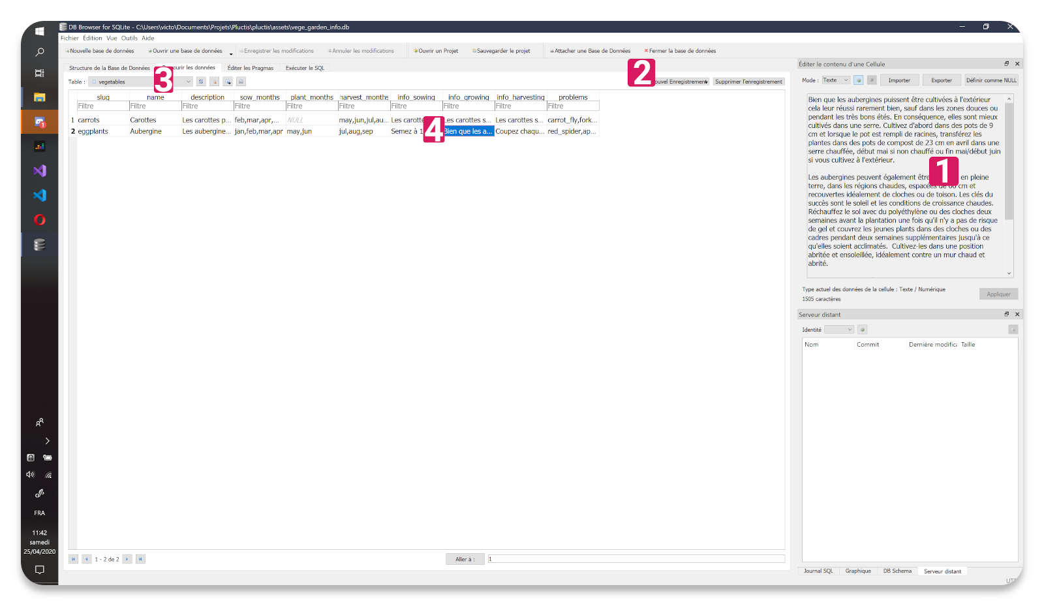
- Cette zone permet d’écrire les données qu’on veut mettre dans les cases. N’oubliez pas de cliquer sur « appliquer » une fois que vous avez écrit ce que vous voulez.
- Le bouton « nouvel enregistrement permet d’ajouter une nouvelle ligne, donc d’ajouter un fuit/légume/problème.
- Ce bouton vous permet de choisir si vous souhaiter modifier les fruits/légumes ou les problèmes.
- Pour modifier une case, il vous suffit simplement de la sélectionner.
Vérifiez bien à appliquer les modifications à chaque fois que vous modifiez une case avec le bouton appliquer (cf 1.) ! Pour sauvegarder toute la base de données, vous pouvez faire Ctrl+S ou utiliser le bouton « Enregistrer les modifications ».
La table des problèmes (problems)
- slug* : Le nom problème en minuscule et sans espace (remplacez les espaces par des « _ »).
- name* : Le nom du problème.
- symptoms* : Les symptômes qui caractérisent le problème.
- remedy* : Les solutions possibles face au problème.
La table des fruits/légumes (vegetables)
- slug* : Le nom du fruit ou légume en minuscule et sans espace (remplacez les espaces par des « _ »).
- name* : Le nom du fruit ou du légume.
- description* : Une description du fruit ou du légume.
- sow_months : Les mois qui correspondes à la semis du fruit ou du légumes. Chaque mois est séparé par une virgule, sans espace.
- plantation_months : Les mois¹ qui correspondes à la plantation du fruit ou du légumes. Chaque mois est séparé par une virgule, sans espace.
- harvest_months : Les mois¹ qui correspondes à la cueillette du fruit ou du légumes. Chaque mois est séparé par une virgule, sans espace.
- info_sowing* : Des conseils sur la semis du fruit ou de légume.
- info_growing* : Des conseils sur la pousse du fruit ou de légume.
- info_harvesting* : Des conseils sur la cueillette du fruit ou de légume.
- problems : La liste des problèmes qui peuvent toucher le fruit ou légume. Il faut mettre le slug du problème dans la table des problèmes. Chaque problème est séparé par une virgule et sans espace.
Tous les nom marqué d’un « * » son obligatoires et ne doivent pas être NULL. Les autres champs peuvent ne pas être remplis.
- Soumettre les modifications
Pour envoyer les modifications, ceux qui sont habitué à GitHub peuvent simplement faire une « pull request ». Les autres sont invités à envoyer le fichier de base de données modifié à l’adresse admin@pluctis.com.

Les mois sont dans l’ordre : jan, feb, mar, apr, may, jun, jul, aug, sep, oct, nov, dec.

